FIEC - Licenciatura en Redes y Sistemas Operativos
Fundamentos de Redes Inalámbricas
Examen Final Febrero 1, 2011
Profesor: Ing. Néstor Arreaga A. Alumno:
Consteste lo siguiente
1.- Indique y explique las consideraciones de ruta que se deben tener en cuenta a la hora de interconectar dos puntos remotos de forma inalámbrica usando bridge. (12 ptos.)

2. Cuál es el mecanismo de autenticación en redes inalámbricas que requiere que tanto cliente como AP usen una clave WEP estática? (6 ptos.)
- Validación basada en MAC. Filtrado de MAC.
- Open-Authentication. Shared Key Authentication.
3.- Explique brevemente las características de WEP. (8 ptos.)

4. Describa las características de los componentes 802.1x de Autenticación. (6 ptos.)
EAP-TLS

LEAP

PEAP
5. En el Authentication Framework, indique las 3 entidades que requiere 801.1X(6 ptos.)

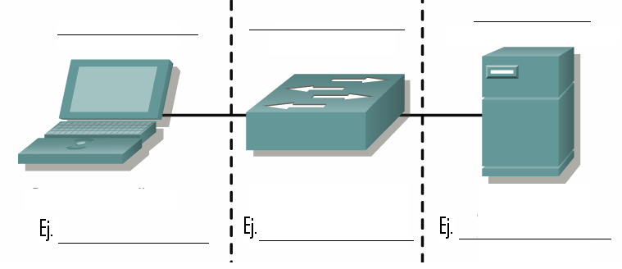
6.- Indique cuales son las pasos que incluye el proceso de un site survey y explique cada uno de ellos. (10 ptos.)
7. Defina los conceptos de los siguientes estándares: (8 ptos.)
801.11i____________________________________________________________________________________________________________________________________________801.1X____________________________________________________________________________________________________________________________________________WPA_____________________________________________________________________
_________________________________________________________________________
AES______________________________________________________________________________________________________________________________________________
8. ¿Cuál de las siguientes opciones no es un protocolo de encriptamiento? (6 ptos.)
A . MIC B. WEP. C. SIP. D. TKIP.
9.- Answer the question(18 ptos.)
a.- Which of the following antennas are considered omnidirectional? (Select two.)
mast mount patch Yagi
rubber dipole parabolic
b.- What is meant by the bandwidth of an antenna?
angle of coverage radiated out by an antenna
band of frequencies over which the antenna operates
speed of data transmission the antenna can accept
the total width in degrees of the main radiation lobe of the antenna
c.- What is the maximum possible distance between two solid parabolic dish antennas?
20 km (13 miles) 40 km (25 miles)
60 km (38 miles) 80 km (50 miles)
d.- What ensures that a mobile user's wireless connection is never interrupted while roaming from access point to access point?
power levels must be maximized cells must overlap
frequency levels must be matched bridges must be properly placed.
e.- What provides a network with the best protection from damage caused by a direct lightning strike on an antenna?
surge protector copper patch cable
lightning arrestor fiber optic cabling
f.- When documenting site survey information, what should be indicated on a set of drawings or prints? (Select three.)
wall locations AP locations ceiling types coverage areas cable and electrical requirements
10.- Realice el análisis y configuración de un AP cisco, para que preste la seguridad respectiva utilizando 802.1x, así como también defina y configure 3 vlan para segmentar la red lógicamente. Haga una grafica donde indique todo lo requerido para la implementación de la red inalámbrica (direcciones ip, protocolos, roles, etc.). (20 ptos.)

